|  |
| --- |
| **Compte Rendu** |
| Tp1 : Développement d’applications réparties  Hammami Mouhamed Yassine  **GLSI3-1C-gp2** |

Environnement de travail :

* L’éditeur du text VSCode + Java Extension pack :

 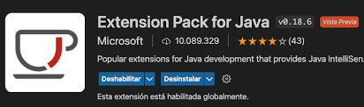

* Structure de Projet :

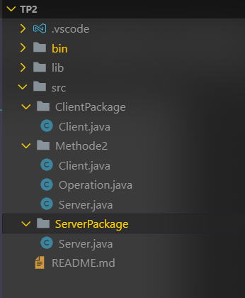

* **Serveur.java**

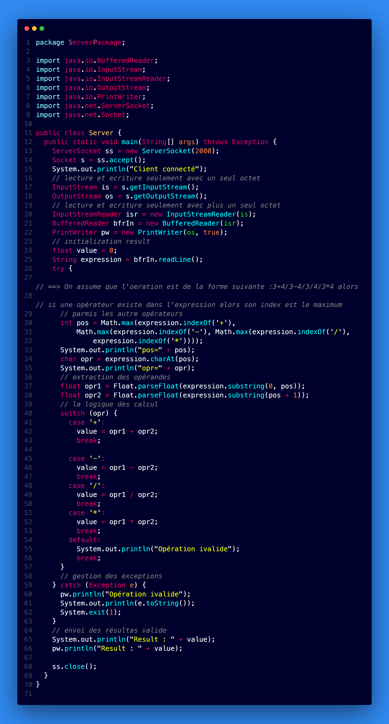

* **Client.java**

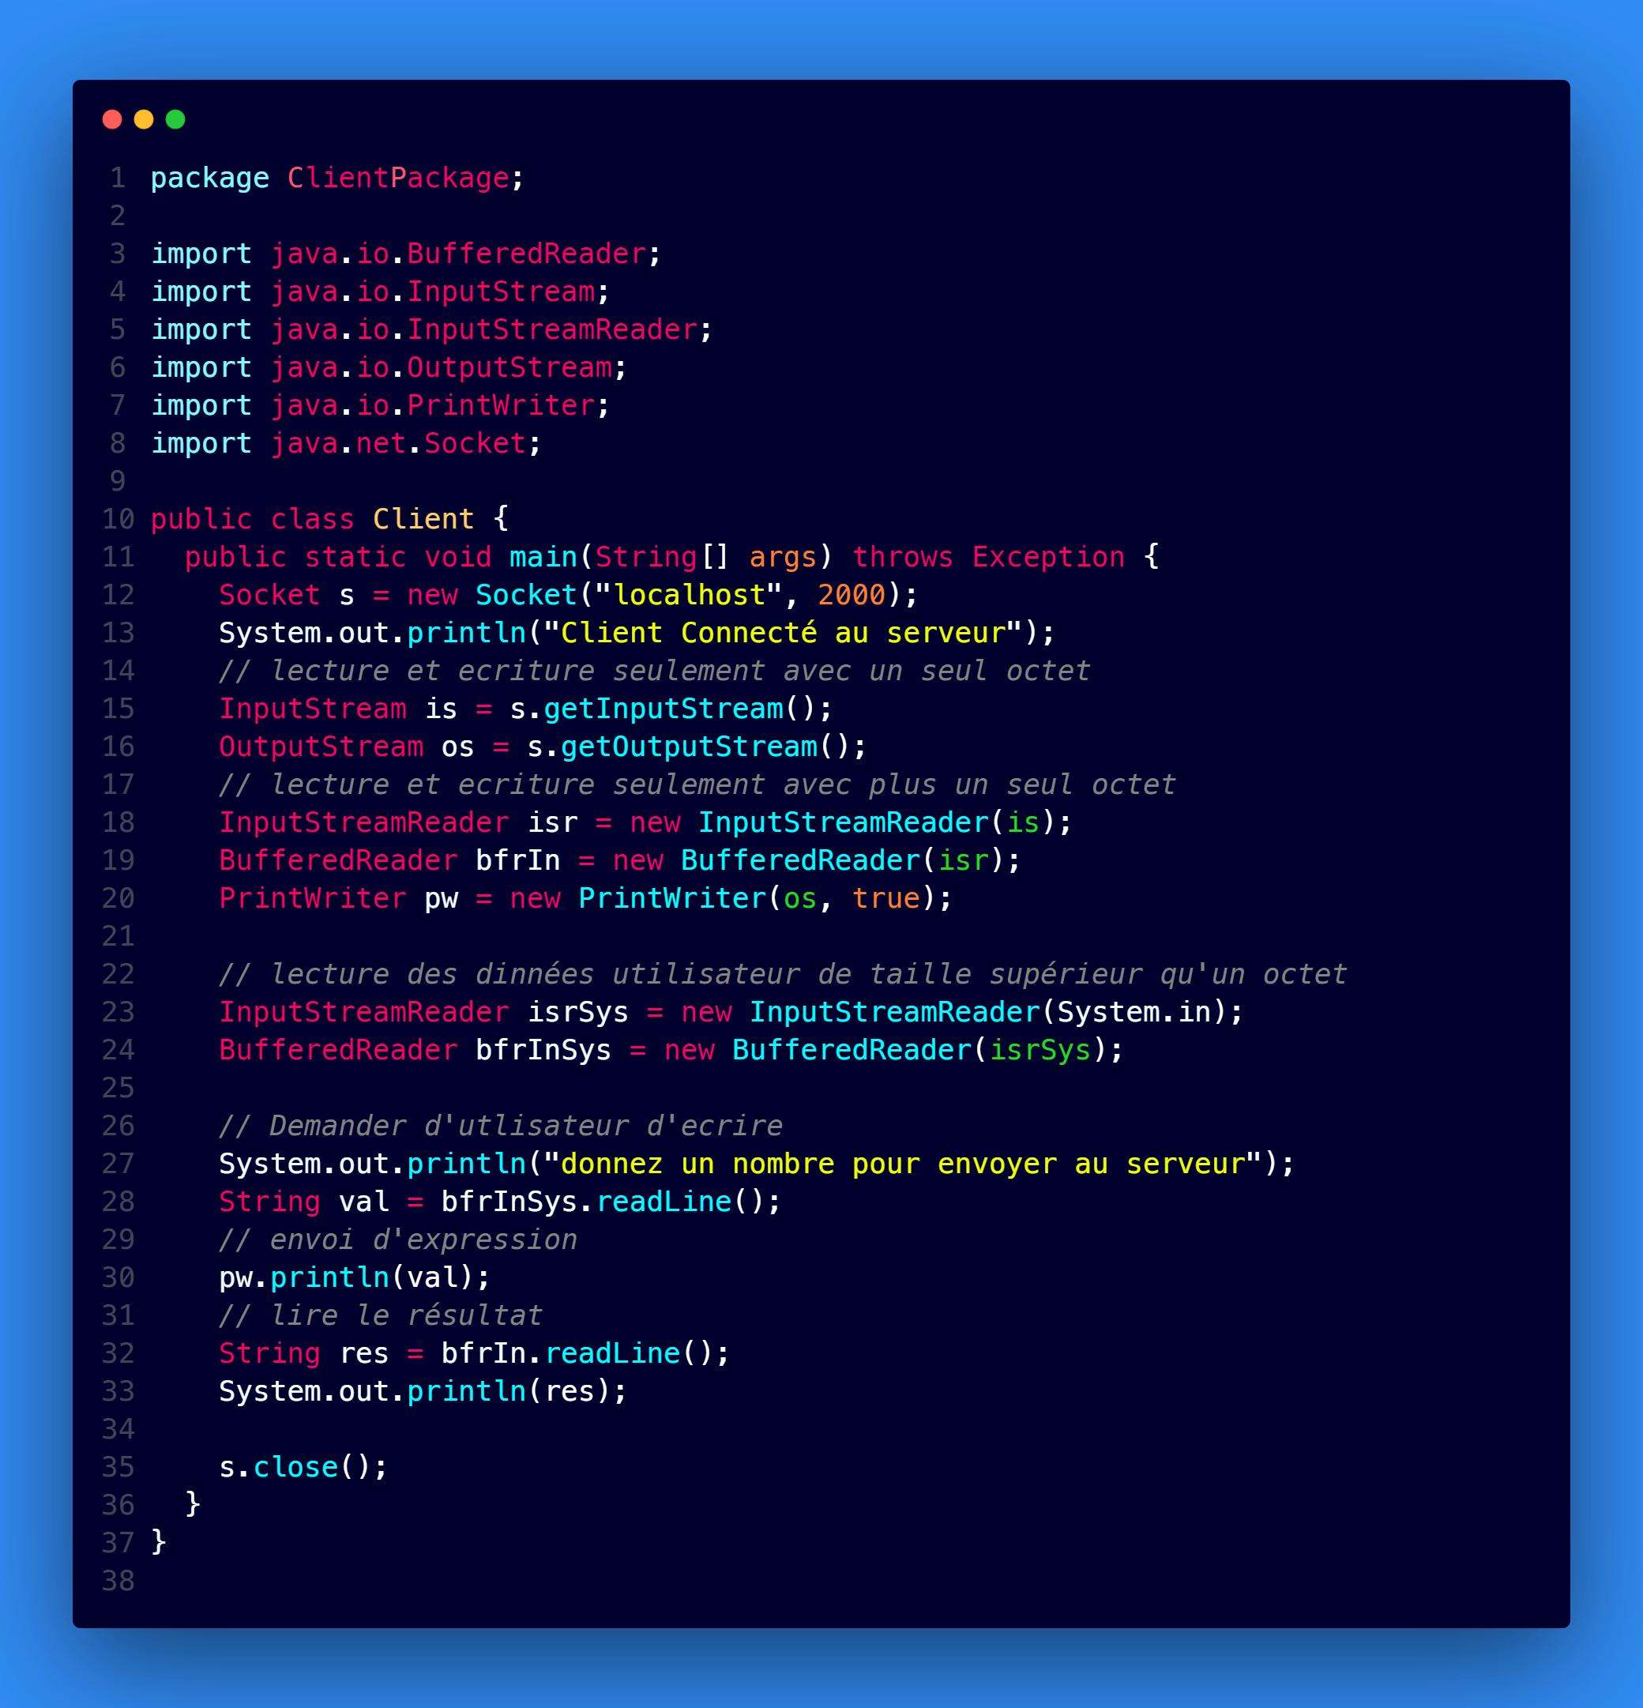

**Deuxième Méthode :**

**Opération.java :**

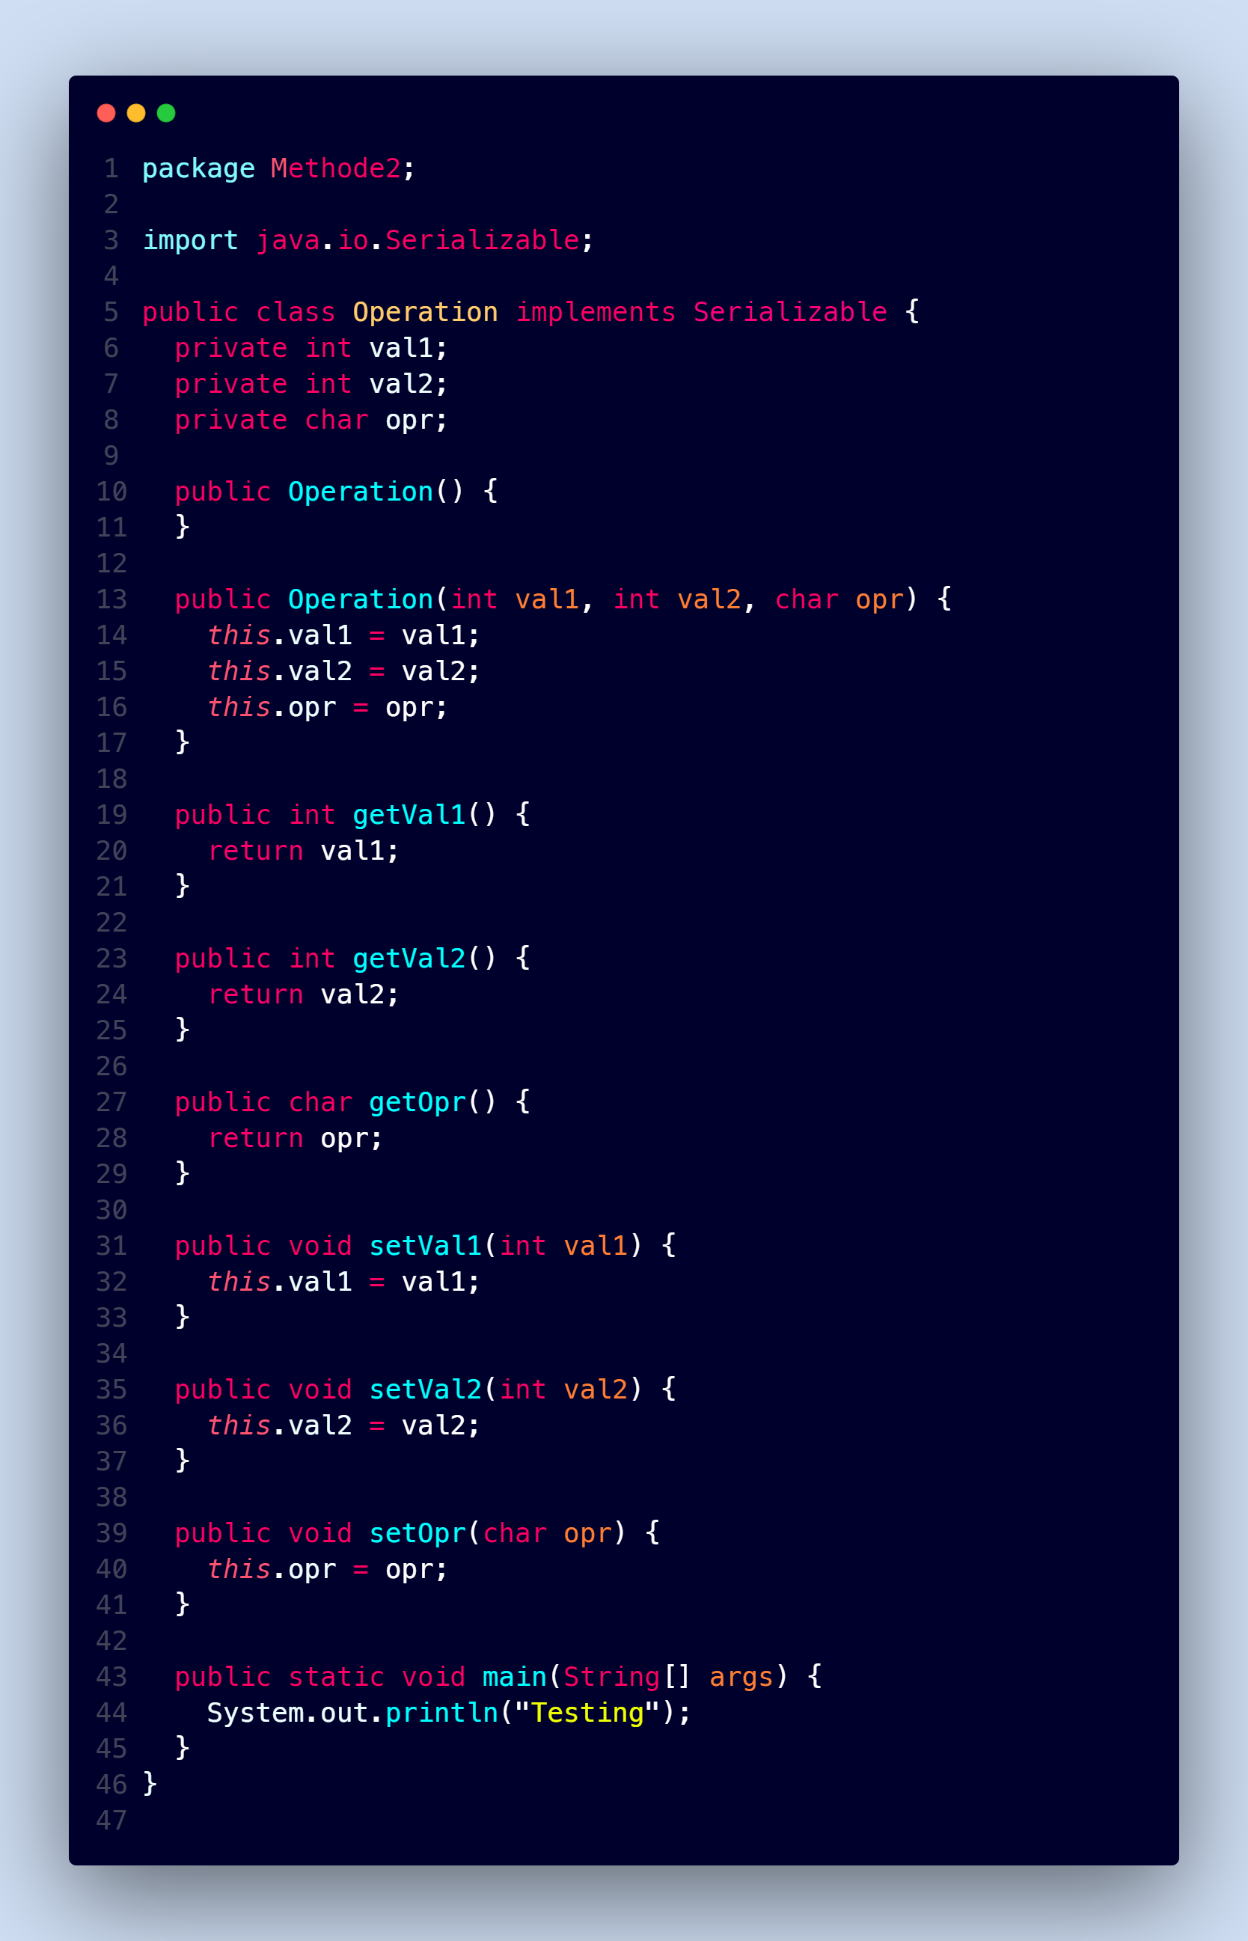

**Server.java :**

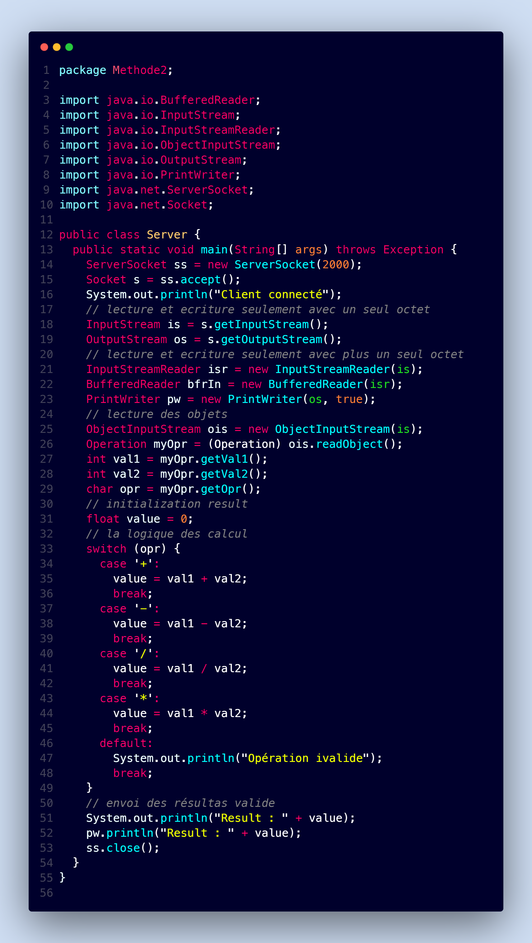

**Client.java :**

